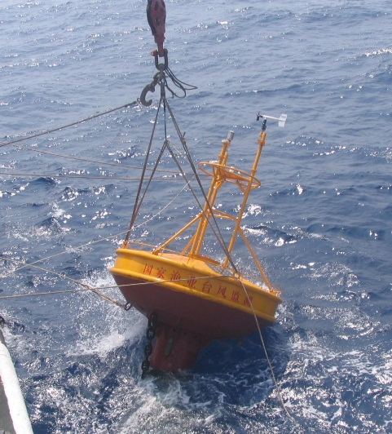
浮标监测站

对于海洋气象观测来说，我们可以提供多种方式的、无人职守的测量和控制系统。系统具有精密测量、高可靠性等优点，可以根据用户的不同需要配置不同的监测站点。
系统优势
- 用户根据不同的需要选择适合自己的站点配置
- 站点可以测量大部分商业使用的传感器，无需其它外部信号条件
- 可选多种通讯方式，包括卫星（ Argos, OrbCom, QualComm, Inmarsat C, GOES）、
电台、电话和移动电话
- 站点在恶劣的环境中操作非常可靠
- 数据采集器具有非常优秀的数学和统计学能力
- 可使用电池和太阳能板供电，适合远程使用
- 站点非常容易实现扩展棗的传感器
- 强大的数据软件可实现编程、数据恢复和数据显示
应用领域
从海岛气象站到海洋浮漂气象站、船载气象站，我们的系统都可以进行以下各种监测：
- 海岸腐蚀和沉降 | - 海洋运输监测
- 海洋生态系统研究 | - 结构监测
- 海冰运动 (GPS) | - 温度廓线监测
- 冰载 、碰撞监测 | - 潮汐监测
- 当前海洋学 | - 波高和能量监测
- 海水盐分、海水水质研究 | - 气象和气候监测

系统组成
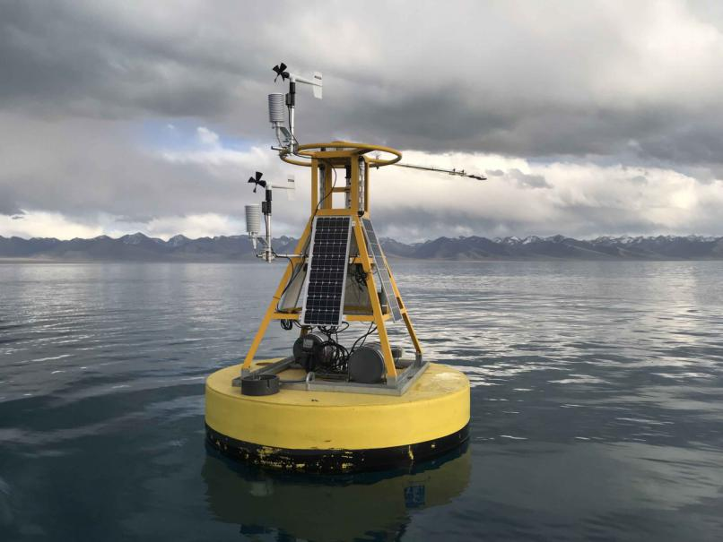
监测系统基于可编程的数据采集器进行测量传感器，后续处理数据、存储数据、传输数据。系统紧凑的尺寸、牢固的设计、极低的能耗以及多功能数据采集器可以应用于很多种海洋环境中。数据采集器具有非常宽的温度操作范围，可实现程序控制的执行间隔，充足的输入通道可满足大部分传感器使用。大部分的传感器接口可以直接的连接至我们的数据采集器上，可消除外部信号处理条件。
Campbell公司的CR1000X或者CR3000数据采集器作为系统核心，CFM100或者NL116存储卡适配器用来扩展存储。所测量的传感器均可以连接到我们的数据采集器上，系统可根据用户的需要进行定制。监测系统不限风速、风向、太阳辐射、温度（水，空气）、相对湿度、降水、大气压力、压力 /深度(应变或者弦振)传感器，同时可以加入流量、电位计传感器、负载、加速度计、辐射计、热敏电阻和 RTD等传感器。

型号选配（建议）
- HMP155A等空气温湿度传感器
- 05103等风速风向传感器
- WindSonic等超声风速仪
- CS106等气压传感器
- RBR公司的XR-420T16等海水 温度廓线仪
- GPS35等卫星定位系统接收机
- 公司的ADCP等海流计
- CH200电子罗盘

通讯方式
- 高频电台
- GPRS数据包通讯
- GSM数据业务通讯
- 短信通讯
- 海事卫星
- 铱星
- 水下声波通讯
可选通讯设备
- 国产VHF高频电台
- 国产的各种无线通讯模块(手机有信号的区域使用)
- TT3026InmarsatC海事卫星收发终端
- 9601SBDIridium铱星SBD数据收发终端
- OceanInnovations的UWM2000水下声波通讯设备

软件
我们的 PC支持软件可以简化监测过程，从编程到数据获得、数据显示和分析处理。我们的软件可自动处理从网络或者单一站点获得的数据。强大的误差检测功能可以确保数据的完整性，同时可以把数据上传到互联网上。
应用地点
中国南海海域、东海海域

